

Hnojenie ozimných plodín podľa rastovej fázy

FLIGHT RESOURCE CENTER

DSU RCSOO “Kiro Burnaz”


Obsah
Obsah 1
1. STRUČNÝ OPIS 2
(MAX. 3000 ZNAKOV) 2
2. CIEĽOVÁ SKUPINA 2
3. OBLASŤ VZDELÁVANIA 2
4. TYP 2
5. POUŽITÝ DRON 2
6. TRVANIE 3
7. VZDELÁVACIE CIELE 3
8. ROZVÍJANÉ KĽÚČOVÉ KOMPETENCIE 3
1. Komunikácia a jazyky 3
2. Matematické, prírodovedné, technické a odborné zručnosti 3
3. Digitálne kompetencie 3
4. Osobné, sociálne a profesijné kompetencie 3
5. Bezpečnosť, kvalita a udržateľnosť 4
6. Občianske a kultúrne kompetencie 4
7. Tvorivosť, riešenie problémov a podnikavosť 4
8. Učenie založené na práci a integrácia na pracovisku 4
9. Predchádzajúce vedomosti / Predpoklady 4
10. Osnova vyučovacej hodiny/projektu 4
Fáza 1 – Úvod (Zaujať a zasadiť do kontextu) 4
Fáza 2 – Skúmanie (Preskúmať a porovnať) 4
Fáza 3 – Aplikácia (Praktická činnosť) 5
Fáza 4 – Reflexia a upevnenie (Prezentovať a prepájať) 5
11. Kritériá hodnotenia 5
12. Učebné materiály 5
13. Externé zdroje 5
14. Referencie 6

STRUČNÝ OPIS
Tento plán vyučovacej hodiny oboznamuje žiakov so zásadami riadenia hnojenia ozimných plodín (pšenica, jačmeň, raž) podľa rastových fáz rastlín, pričom využíva vizuálne hodnotenie pomocou komerčného dronu vybaveného RGB kamerou. Prostredníctvom pozorovania poľa z dronu sa žiaci učia, ako môžu letecké snímky podporiť rozhodovanie o termíne, dávke a priestorovom rozložení hnojenia.
Použitie technológie dronov umožňuje identifikovať priestorovú variabilitu rastu porastu, včasné príznaky nedostatku živín a nerovnomerný vývoj, ktoré zo zeme často nie sú viditeľné. Prepojením rastových fáz plodín s vizuálnymi ukazovateľmi, ako sú hustota porastu, intenzita sfarbenia a vyrovnanosť porastu, získavajú žiaci hlbšie pochopenie nárokov plodín na živiny počas jesenného vývoja.
Vyučovacia hodina prepája klasické agronomické vedomosti s prístupmi precízneho poľnohospodárstva a zdôrazňuje efektívne využívanie zdrojov, ochranu životného prostredia a udržateľný manažment živín. Osobitná pozornosť sa venuje obmedzovaniu nadmernej aplikácie hnojív, predchádzaniu stratám živín a zosúladeniu poľnohospodárskych postupov s environmentálnymi politikami EÚ a politikami udržateľnosti.

CIEĽOVÁ SKUPINA
- 15
- 16
- 17
- 18
- Nad 18 rokov

OBLASŤ VZDELÁVANIA
- Poľnohospodárstvo
- Reakcia na katastrofy
- Stavebníctvo
- Vodné hospodárstvo
- Ochrana životného prostredia
- Iné

TYP
- Plán vyučovacej hodiny
- Projekt
- Aktivita

POUŽITÝ DRON
- Dron vlastnej konštrukcie
- Komerčný dron (DJI)

TRVANIE
- 1 × 45-minútová vyučovacia hodina – Portugalsko
- 1 × 60-minútová vyučovacia hodina
- 1 × 90-minútový blok
- 2 × 45-minútové vyučovacie hodiny
- 2 × 60-minútové vyučovacie hodiny
- Dvojblok (2 × 60 minút), voliteľne projektová domáca úloha.

VZDELÁVACIE CIELE
Žiaci pochopia úlohu hnojenia pri ozimných plodinách a vysvetlia, ako sa nároky na živiny menia podľa rastovej fázy plodiny.
Žiaci budú používať RGB snímky získané dronom na vizuálne hodnotenie vývoja a vyrovnanosti porastu.
Žiaci identifikujú zóny s nerovnomerným rastom alebo možným nedostatkom živín a navrhnú vhodné opatrenia hnojenia.
Žiaci vysvetlia, ako monitorovanie pomocou dronov prispieva k precíznemu hnojeniu a environmentálne zodpovednému hospodáreniu.

ROZVÍJANÉ KĽÚČOVÉ KOMPETENCIE

1. Komunikácia a jazyky
- Čitateľská a pisateľská gramotnosť (porozumenie a tvorba písomných/ústnych textov)
- Komunikácia v odbornom prostredí
- Viacjazyčná kompetencia

2. Matematické, prírodovedné, technické a odborné zručnosti
- Matematická kompetencia
- Prírodovedná, technologická a inžinierska kompetencia (STEM)
- Numerická gramotnosť uplatňovaná pri pracovných úlohách
- Interpretácia technických informácií (návody, schémy, normy)
- Odborné/technické zručnosti
- Realizácia praktických úloh

3. Digitálne kompetencie
- Digitálna kompetencia (všeobecná digitálna gramotnosť)
- Používanie digitálnych nástrojov v pracovnom prostredí

4. Osobné, sociálne a profesijné kompetencie
- Osobná, sociálna a schopnosť učiť sa
- Tímová práca a spolupráca
- Samostatnosť a zodpovednosť
- Pracovná etika a profesionálne správanie
- Prispôsobivosť a flexibilita
- Spolupráca s nadriadenými a kolegami

5. Bezpečnosť, kvalita a udržateľnosť
- Uplatňovanie noriem bezpečnosti a ochrany zdravia pri práci (BOZP)
- Postupy kvality a pravidlá pracoviska
- Environmentálne povedomie a povedomie o udržateľnosti

6. Občianske a kultúrne kompetencie
- Občianska kompetencia
- Kultúrne povedomie a schopnosť vyjadrovania

7. Tvorivosť, riešenie problémov a podnikavosť
- Riešenie problémov a kritické myslenie
- Podnikateľská kompetencia
- Iniciatívnosť a tvorivosť
- Rozhodovanie v reálnych pracovných situáciách

8. Učenie založené na práci a integrácia na pracovisku
- Začlenenie do pracovných postupov
- Dodržiavanie odborných pokynov a postupov
- Používanie nástrojov, zariadení a technológií

Tento kontrolný zoznam prepája kľúčové kompetencie EÚ pre celoživotné vzdelávanie so základnými kompetenciami očakávanými v európskom odbornom vzdelávaní a príprave (OVP).

Predchádzajúce vedomosti / Predpoklady
Žiaci by mali mať základné vedomosti o ozimných plodinách, ich rastových fázach a funkcii základných živín (dusík, fosfor, draslík). Odporúča sa znalosť základných postupov hnojenia a manažmentu porastov. Predchádzajúce skúsenosti s obsluhou dronu nie sú potrebné; žiaci by však mali poznať všeobecné bezpečnostné pravidlá a zásady zodpovedného používania digitálnych a technologických nástrojov v poľnohospodárstve.

Osnova vyučovacej hodiny/projektu

Fáza 1 – Úvod (Zaujať a zasadiť do kontextu)
Opis:
- Učiteľ predstaví význam hnojenia ozimných plodín podľa rastovej fázy a vysvetlí, že nároky na živiny sa výrazne menia v závislosti od fyziologickej fázy vývoja rastliny. Osobitná pozornosť sa venuje kľúčovým fázam, ako sú vzchádzanie, skorý vegetatívny rast a odnožovanie, v ktorých je vyvážený prísun živín nevyhnutný pre správny vývoj koreňov, rovnomerné založenie porastu a zimovzdornosť.
- Technológia dronov je predstavená ako moderný nástroj precízneho poľnohospodárstva na vizuálne hodnotenie poľa, ktorý poľnohospodárom a agronómom umožňuje v počiatočnej fáze sledovať vyrovnanosť porastu a priestorovú variabilitu na celom poli. Letecké RGB snímky umožňujú identifikovať oblasti s oneskoreným vývojom, nižšou hustotou rastlín alebo nerovnomerným rastom a podporujú včasné, lokálne cielené rozhodnutia o hnojení, ktoré zvyšujú efektívnosť využitia živín a znižujú zbytočné vstupy hnojív.

Video: https://youtu.be/dnvj-y8XRKY
Foto/Schéma:

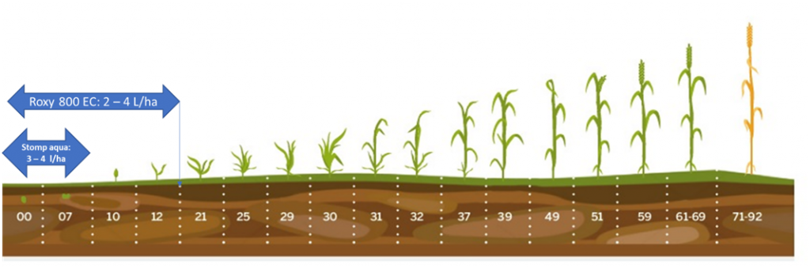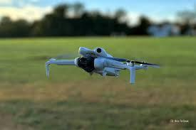

Usmerňujúce otázky / diskusia v triede:

Ako môžu letecké snímky podporiť rozhodovanie o hnojení?

Potrebujú všetky časti poľa rovnakú dávku živín?

Fáza 2 – Skúmanie (Preskúmať a porovnať)
Opis:
Žiaci analyzujú RGB snímky nasnímané dronom DJI Mini 4 Pro ozimných plodín v rôznych rastových fázach. Porovnávajú rovnomerné, zdravé porasty so zónami s pomalším vývojom, nižšou hustotou rastlín alebo zmenami sfarbenia, ktoré môžu naznačovať nedostatok živín alebo stres.
Učiteľ vedie žiakov pri interpretácii priestorovej variability a diskutuje o možných príčinách, ako sú nerovnováha živín, heterogenita pôdy, oneskorené vzchádzanie alebo vodný stres. Žiaci anotujú snímky, označujú slabšie zóny a formulujú hypotézy o limitujúcich faktoroch, pričom prepájajú vizuálne pozorovania s agronomickými rozhodnutiami o hnojení podľa rastovej fázy.
Táto aktivita rozvíja schopnosť vizuálnej analýzy, kritické myslenie a rozhodovanie založené na údajoch a ukazuje, ako snímky z dronu podporujú precízne poľnohospodárstvo a udržateľný manažment živín.

Foto/Schéma:

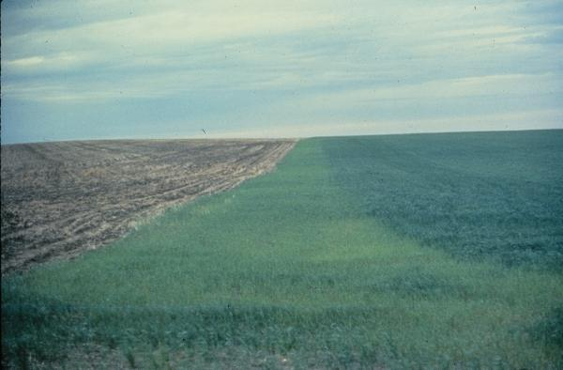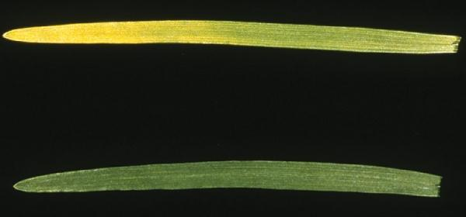

Usmerňujúce otázky / diskusia v triede:

Krátky text alebo infografika:

Skupinová aktivita:
Žiaci pracujú v malých skupinách, interpretujú vizuálne údaje a navrhujú stratégie hnojenia prispôsobené vývoju plodín a variabilite poľa.

Fáza 3 – Aplikácia (Praktická činnosť)
Praktická aktivita:
Žiaci sa zúčastnia na riadenom lete s dronom DJI Mini 4 Pro nad ozimnými plodinami. Získajú RGB snímky, pomocou ktorých analyzujú rovnomernosť vzchádzania a určujú rastovú fázu rastlín (napr. vzchádzanie, skorý vegetatívny rast, odnožovanie).
Pomocou snímok z dronu žiaci:
- identifikujú oblasti s rovnomerným rastom a normálnym vzchádzaním;
- zisťujú zóny s pomalším rastom, nižšou hustotou rastlín alebo oneskoreným vzchádzaním;
- porovnávajú hustotu rastlín a rozdiely v sfarbení s cieľom určiť možné príčiny variability, ako sú nedostatok živín, heterogenita pôdy, vodný stres alebo iné limitujúce faktory;
- na snímkach označia slabšie zóny a navrhnú hnojenie podľa pozorovanej rastovej fázy.
Učiteľ vedie žiakov pri interpretácii snímok z dronu a ukazuje, ako možno vizuálne pozorovania prepojiť s agronomickými rozhodnutiami pre precízny a udržateľný manažment živín.
Táto aktivita rozvíja:
- zručnosti vo vizuálnej analýze porastov;
- kritické myslenie pri určovaní príčin nerovnomerného vzchádzania;
- rozhodovanie založené na údajoch pre optimálny manažment živín;
- pochopenie rastových fáz a ich významu pre plánovanie hnojenia.

Video:
DJI_20251222103355_0128_D (1).MP4

Fáza 4 – Reflexia a upevnenie (Prezentovať a prepájať)
Skupinové prezentácie
Každá skupina predstaví svoj plán hnojenia a vysvetlí dôvody svojich rozhodnutí.

Diskusia v triede:
Ako môže plánovanie hnojenia s využitím dronov znížiť vplyv na životné prostredie a náklady na vstupy?

Reflexívna aktivita:
Žiaci napíšu krátku reflexiu o výhodách a obmedzeniach využívania dronov pri manažmente živín.

Kritériá hodnotenia
Kvízy s uzavretými alebo otvorenými otázkami:
Na posúdenie porozumenia zásadám hnojenia ozimných plodín a ich vzťahu k rastovým fázam plodín sa používajú krátke formatívne kvízy.
Uzavreté otázky (výber z možností / pravda – nepravda) overujú základné vedomosti o kľúčových živinách (N, P, K), termíne hnojenia a skorých rastových fázach (vzchádzanie, odnožovanie).
Otvorené otázky hodnotia schopnosť žiakov vysvetliť jednoduché vzťahy príčiny a následku, napríklad ako nedostatok živín ovplyvňuje skorý rast plodín alebo prečo je rastová fáza dôležitá pri rozhodovaní o hnojení.
Nástroje sebahodnotenia na individuálnu reflexiu;
Žiaci vyplnia štruktúrované kontrolné zoznamy sebahodnotenia alebo reflexívne správy, aby zhodnotili vlastný pokrok v učení. Reflexia sa zameriava na porozumenie stratégiám hnojenia, istotu pri interpretácii snímok z dronu a schopnosť prepájať rastové fázy plodín s vhodnými rozhodnutiami o manažmente živín.
Žiaci sa zamýšľajú aj nad svojím povedomím o environmentálnej zodpovednosti, predchádzaní stratám živín a úlohe digitálnych technológií pri udržateľnom a efektívnom využívaní hnojív.

Protokoly vzájomného hodnotenia pri skupinovom posudzovaní:
Počas skupinových aktivít a prezentácií sa žiaci zapájajú do vzájomného hodnotenia podľa vopred stanovených kritérií. Tie zahŕňajú správnosť určenia rastovej fázy, zrozumiteľnosť agronomických vysvetlení, správnu interpretáciu snímok z dronu, tímovú prácu a odôvodnenie navrhovaných opatrení hnojenia.
Spätná väzba od spolužiakov podporuje kritické myslenie, profesionálnu komunikáciu a spoločnú zodpovednosť a odráža reálne rozhodovacie procesy v modernej rastlinnej výrobe.
Portfóliá s vybranými výstupmi alebo dokumentáciou procesu učenia:
Každý žiak alebo skupina zostaví vzdelávacie portfólio dokumentujúce proces učenia a jeho výsledky. Portfólio môže obsahovať anotované snímky z dronu, pozorovania rastových fáz, plány hnojenia, výsledky kvízov a reflexívne záznamy.
Portfólio preukazuje teoretické porozumenie aj praktické uplatnenie a ukazuje, ako monitorovanie pomocou dronov podporuje precízne hnojenie a udržateľný manažment živín.

Učebné materiály
1 – Dron DJI a RGB snímky
2 – Tabuľky a metodické usmernenia pre hnojenie

Zdroj | Odkaz
Dron DJI a RGB snímky
Tabuľky a metodické usmernenia pre hnojenie

Externé zdroje

-
Zdroj | Odkaz
FAO – Manažment živín | https://www.fao.org

Referencie

FAO (2022). Udržateľný manažment živín
Agronomické príručky o hnojení obilnín

